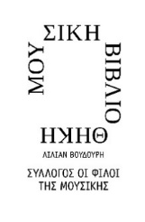
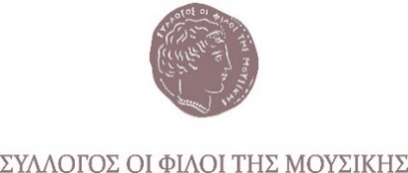


Αθήνα, 4 Δεκεμβρίου 2025

ΔΕΛΤΙΟ ΤΥΠΟΥ
Χριστούγεννα για μικρούς και μεγάλους
στο Σύλλογο Οι φίλοι της Μουσικής και τη Μουσική Βιβλιοθήκη
στο Μέγαρο

Αυτά τα Χριστούγεννα ο Σύλλογος Οι Φίλοι της Μουσικής και η Μουσική Βιβλιοθήκη «Λίλιαν Βουδούρη» υποδέχονται μικρούς και μεγάλους στο Μέγαρο Μουσικής Αθηνών, σε 3 μοναδικές εκδηλώσεις:
- την συναυλία-θεσμό των Χριστουγέννων, τα Βιεννέζικα Βαλς από το αυθεντικό J. Strauss Ensemble
- το νέο θεατρικό για παιδιά Ένα παράξενο Πρωτοχρονιάτικο ταξίδι σε κείμενο και σκηνοθεσία Ελένης Βλάχου και
- το καθιερωμένο, μοναδικό stand-up comedy για παιδιά του Γιώργου Χατζηπαύλου.

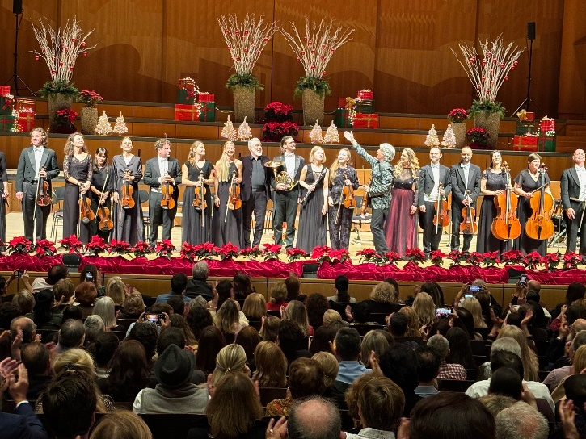
JOHANN STRAUSS ENSEMBLE
ΒΙΕΝΝΕΖΙΚΑ ΒΑΛΣ ΣΤΗΝ ΧΡΙΣΤΟΥΓΕΝΝΙΑΤΙΚΗ ΑΘΗΝΑ
(1825-2025)
200 χρόνια Γιόχαν Στράους (υιός)

Σάββατο 13 Δεκεμβρίου – ώρα 20:30
Κυριακή 14 Δεκεμβρίου – ώρα 19:00

Σε δύο γιορτινές ανθοστόλιστες συναυλίες στο Μέγαρο, μάς προσκαλεί ο Σύλλογος Οι Φίλοι της Μουσικής στις 13 και 14 Δεκεμβρίου, για να υποδεχθούμε όλοι μαζί τις χαρούμενες, εορταστικές ημέρες των Χριστουγέννων.

Με την ευγενική χορηγία του Ιδρύματος Γεωργίου και Βικτωρίας Καρέλια, η αυστριακή Ορχήστρα Δωματίου Johann Strauss Ensemble και ο χαρισματικός της μαέστρος Russell McGregor επιστρέφουν και φέτος στην Αθήνα, για να γιορτάσουν, μαζί με την έλευση των Χριστουγέννων, την επέτειο των 200 χρόνων από τη γέννηση του σπουδαίου Βιεννέζου συνθέτη Johann Strauss (του νεότερου), που δίκαια φέρει παγκοσμίως τον τίτλο «The King of Waltz»!
Σε όλη την Ευρώπη και ιδιαίτερα στη Βιέννη, με αμέτρητες συναυλίες και εκδηλώσεις, ο συνθέτης του Μπλε Δούναβη έχει την τιμητική του και, από τις αρχές του 2025, τα πασίγνωστα βαλς, οι άριες και οι πόλκες του ακούγονται σε όλες τις μεγάλες αίθουσες συναυλιών από τις σπουδαιότερες ορχήστρες του κόσμου.

Με προσκεκλημένους σολίστ τη σοπράνο Μυρσίνη Μαργαρίτη και τον βαρύτονο Τάση Χριστογιαννόπουλο, η Ορχήστρα Johann Strauss Ensemble και ο εκρηκτικός της μαέστρος Russell McGregor αναμένεται να ενθουσιάσουν και φέτος το κοινό με το μουσικό τους μπρίο, τη δεξιοτεχνία και τις αυθεντικές τους ερμηνείες, στο καθιερωμένο πλέον γιορτινό ραντεβού.

Η Ορχήστρα Δωματίου Johann Strauss Ensemble ιδρύθηκε το 1985 από τους εξαιρετικούς μουσικούς της αυστριακής Ορχήστρας Μπρούκνερ και πολύ γρήγορα απέκτησε διεθνή φήμη με περιοδείες σε όλες τις μεγάλες πόλεις της Ευρώπης (Παρίσι, Λονδίνο, Μαδρίτη, Ρώμη, Βρυξέλλες, Βερολίνο, Ζυρίχη, Αμβούργο, Ζάλτσμπουργκ, Βιέννη κ.α.), στην Ιαπωνία, τη Ρωσία και την Αυστραλία. Η ορχήστρα διακρίνεται για την πλούσια δισκογραφία της, ενώ από το 2003 διευθυντής της είναι ο βιολονίστας Russell McGregor.

Χαρακτηριστικό των συναυλιών του Johann Strauss Ensemble είναι η ερμηνεία της βιεννέζικης μουσικής με τον τρόπο που ο σπουδαίος συνθέτης και βιολονίστας Γιόχαν Στράους πρώτος καθιέρωσε, καθώς ήταν συγχρόνως ο σολίστ και ο διευθυντής της ορχήστρας ενθουσιάζοντας το κοινό με τη χορευτική και μελωδική μουσική του.

Μέγαρο Μουσικής Αθηνών, Αίθουσα Χρήστος Λαμπράκης

Σάββατο 13 Δεκεμβρίου – ώρα 20:30
Κυριακή 14 Δεκεμβρίου – ώρα 19:00

Σολίστ Μυρσίνη Μαργαρίτη, σοπράνο, Τάσης Χριστογιαννόπουλος, βαρύτονος

Johann Strauss Ensemble Μουσική διεύθυνση, σόλο βιολί: Russell McGregor

ΧΟΡΗΓΟΣ Ίδρυμα Γεωργίου και Βικτωρίας Καρέλια

Με την υποστήριξη του ανθοπωλείου Flowerline-Ιωαννίδης

Εισιτήρια
https://www.megaron.gr/event/johann-strauss-ensemble-11/
T 210 7282 333
Ομαδικές κρατήσεις με έκπτωση

…………………………………………………..
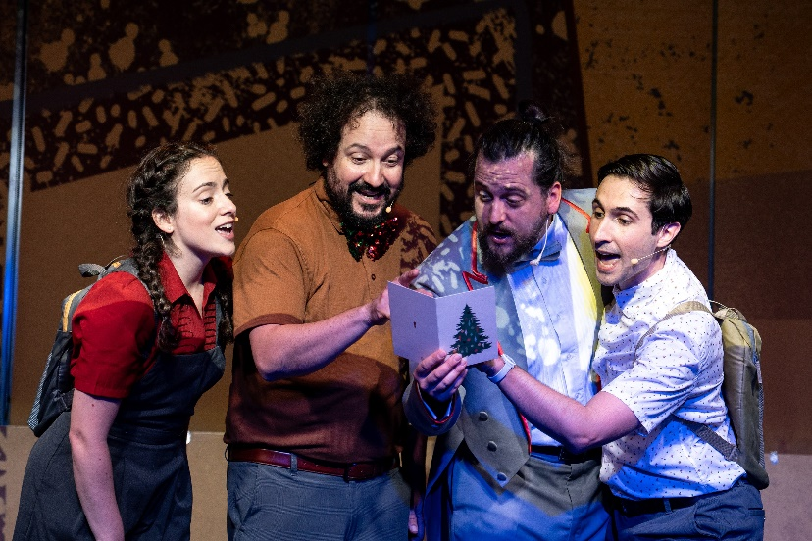
ΕΝΑ ΠΑΡΑΞΕΝΟ ΠΡΩΤΟΧΡΟΝΙΑΤΙΚΟ ΤΑΞΙΔΙ

θέατρο για παιδιά 3-9 ετών & τους γονείς τους

Σάββατο 06, Κυριακή 07, Κυριακή 14.12, Κυριακή 28, Δευτέρα 29 & Τρίτη 30.12
Δεκεμβρίου, Παρασκευή 2 Ιανουαρίου
15:00 & 18:00

Παραμονή Πρωτοχρονιάς, στη μακρινή Δωρούπολη, τα δώρα γυμνάζονται, γυαλίζουν τα φανταχτερά τους περιτυλίγματα, χτενίζουν τους φιόγκους τους, πασπαλίζονται με χρυσόσκονη και ετοιμάζονται για το μεγαλύτερο ταξίδι της ζωής τους. Ανυπομονούν να φτάσουν ακόμη και στους πιο μακρινούς τόπους, για να σκορπίσουν χαμόγελα και αγάπη σε όλα τα παιδιά! Ο Φιόγκος και η Κορδέλα, δύο δώρα που είναι φίλοι κολλητοί, πετούν γύρω από τη Γη και ανακαλύπτουν πως αυτός ο μαγικός πλανήτης δεν έχει ανάγκη μόνο από δώρα που χωρούν σε ένα κουτί. Άλλωστε, πώς να χωρέσουν σε ένα κουτί το νερό, τα δέντρα, το οξυγόνο, το πράσινο; Η Γη χρειάζεται επειγόντως τη βοήθειά τους και ο Φιόγκος και η Κορδέλα θα της χαρίσουν το πιο ξεχωριστό πρωτοχρονιάτικο δώρο! Μια ιστορία γεμάτη χρώματα, ταξίδια, ζωντανή μουσική και πολυφωνικά τραγούδια. Μια ιστορία για τη δύναμη της επιμονής και της προσπάθειας. Για τη σημασία του να νοιάζεσαι για όσους ζουν κοντά σου, αλλά και για εκείνους που ζουν κάπου μακριά. Να νοιάζεσαι να κάνεις τον κόσμο καλύτερο και αυτό να μην είναι απλώς μια ευχή, αλλά ένας από τους στόχους σου αυτή τη μαγική Πρωτοχρονιά!

ΚΕΙΜΕΝΟ, ΣΚΗΝΟΘΕΣΙΑ Ελένη Βλάχου

ΜΟΥΣΙΚΗ ΣΥΝΘΕΣΗ, ΜΟΥΣΙΚΗ ΔΙΔΑΣΚΑΛΙΑ Ηλίας Βαμβακούσης

ΒΙΝΤΕΟΠΡΟΒΟΛΕΣ Νικολάια Γεννηγεωργίου

ΦΩΤΙΣΜΟΙ Γιώργος Ψυχράμης
Με τους Δημήτρη Μηλιώτη, Μελισσάνθη Ρεγκούγκου και Φώτη Κουτρουβίδη

ΔΙΑΡΚΕΙΑ 60 λεπτά

ΣΥΜΠΑΡΑΓΩΓΗ Μουσική Βιβλιοθήκη «Λίλιαν Βουδούρη», Θεατρόπολις ΑΜΚΕ

ΑΙΘΟΥΣΑ ΓΙΑΝΝΗΣ ΜΑΡΙΝΟΣ

ΤΙΜΕΣ ΕΙΣΙΤΗΡΙΩΝ
€12.00, €9.00 Εκπτωτικό
https://www.ticketservices.gr/event/mmb-ena-parakseno-prwtoxroniatiko-taksidi/?lang=el

…………………………………………………….


COMEDY CLUB ΓΙΑ ΠΑΙΔΙΑ XMAS SPECIAL
για παιδιά 6-12 ετών & τους γονείς τους
Για 7η χρονιά!

Σάββατο 20, Κυριακή 21, Παρασκευή 26, Σάββατο 27 Δεκεμβρίου, 15:00 και 18:00
Σάββατο 3, Κυριακή 4, Δευτέρα 5 & Τρίτη 6 Ιανουαρίου, 15:00 και 18:00
Πέμπτη 25 Δεκεμβρίου, 18:00
Το Comedy Club για παιδιά, η μοναδική ελληνική stand-up comedy παράσταση για παιδιά έξι έως δώδεκα ετών και τους γονείς τους, που δημιούργησε ο Γιώργος Χατζηπαύλου, έρχεται ξανά στο Μέγαρο. Μια παράσταση διασκεδαστική τόσο για τα παιδιά, που παρακολουθούν θέματα που αφορούν τη ζωή τους, όσο και για τους γονείς, που θυμούνται πώς είναι να είσαι παιδί. Τα θέματα που σατιρίζονται ξεκινούν από τους αγαπημένους ήρωες, τα κατοικίδια και τα ζώα, τα επαγγέλματα, το σχολείο, τις ξένες γλώσσες, τα παιδικά τραγούδια, τα παιχνίδια και τους φίλους, τις συμβουλές των γονιών και τις περίεργες συνήθειες των μεγάλων, και φυσικά την καλύτερη γιορτή του κόσμου, τα Χριστούγεννα!

ΚΕΙΜΕΝΑ, ΕΡΜΗΝΕΙΑ, ΣΚΗΝΟΘΕΣΙΑ Γιώργος Χατζηπαύλου

ΔΙΑΡΚΕΙΑ 70 λεπτά

ΣΥΜΠΑΡΑΓΩΓΗ Μουσική Βιβλιοθήκη «Λίλιαν Βουδούρη», Αλέξανδρος Ζώης

ΑΙΘΟΥΣΑ ΓΙΑΝΝΗΣ ΜΑΡΙΝΟΣ

ΤΙΜΗ ΕΙΣΙΤΗΡΙΟΥ €12.00
https://www.ticketservices.gr/event/comedy-club-gia-paidia-xmas-special-2025/?lang=el

Σύλλογος Οι Φίλοι της Μουσικής στο Μέγαρο Μουσικής Αθηνών
Βασ. Σοφίας & Κόκκαλη, Αθήνα 11521, Τ 210 72 82 778, www.mmb.org.gr, library@megaron.gr

ΜΕ ΤΗΝ ΠΑΡΑΚΛΗΣΗ ΤΗΣ ΔΗΜΟΣΙΕΥΣΗΣ
ΕΥΧΑΡΙΣΤΟΥΜΕ
Πληροφορίες για αυτό το δελτίο:
Μαριάννα Αναστασίου
Υπεύθυνη Επικοινωνίας και Συντονισμού Εκδηλώσεων
Μουσική Βιβλιοθήκη «Λίλιαν Βουδούρη»
Σύλλογος Οι Φίλοι της Μουσικής
στο Μέγαρο Μουσικής Αθηνών
Τηλ. 210-7282771
manastasiou@megaron.gr
www.mmb.org.gr / www.sfm.gr

